上海市会展行业协会会员申请表
企业名称 | 中文
企业名称 | 英文
成立时间 |  | 企业性质* |  |  | 企业类别*
固定资产（万） |  |  | 有无进出口权
办公地址 |  |  |  |  | 邮编
总机 |  |  | 传真
网址 |  |  | 上年度营业额
员工人数 |  | 党员人数 |  |  | 是否有工会
总经理 |  | 政治面貌 |  | 手机
电话 |  | 邮箱
联系人 |  | 职务 |  |  | 手机
电话 |  | 邮箱
主营业务：
有何相关资质或证书：
近几年主要项目举例： |  |  |  |  |  | 企业印章：  年 月 日
协会经办人意见：
协会领导意见：
*企业性质请选填：国有企业、外资企业、中外合资、民营企业、其他（请注明）。
*企业类别请选填：场馆、主承办、展示工程、酒店、院校、会展服务（请注明如物流、招展、设备提供、保洁、餐饮、翻译、门禁、咨询、报关、礼仪等）、其他（请注明）。
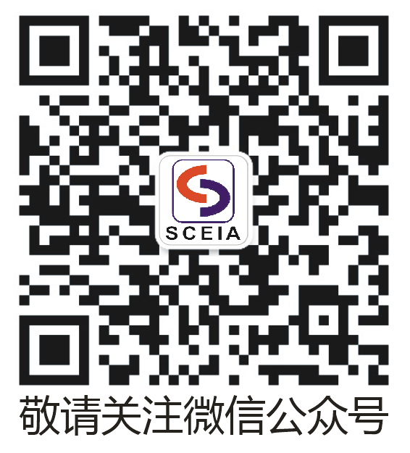
备注：为确保字迹清晰，请填好电子版后打印或用正楷填写；
另请附上营业执照复印件（盖章）及公司简介。

请快递至：上海市青浦区诸光路1588弄L3B座603室
电话：38452009 联系人：陈灵麟

